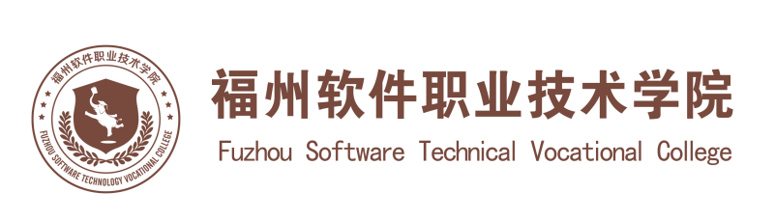
评建工作简报
第 6 期
福州软件职业技术学院评建工作办公室编 2018年 5月17日

[编者语] 《评建工作简报》是为配合我院迎接高职高专人才培养工作评估而编发的，旨在及时传达教育部、省教育厅有关指示精神和学院的相关规定，反映学院迎接高职高专人才培养工作评估的动态，服务于学院教育教学改革和评建工作，以期达到“以评促建、以评促改、以评促管、以评促强”的目的，促进我院教育教学工作迈上新台阶。
我们欢迎各位读者提出宝贵意见和建议，并提供有关评建工作的信息。
市中华职教社党组成员、调研员陈美华一行来我院调研
福州市委组织部陈大春处长一行莅临我院调研指导
我院经济管理系教师赴湖南现代物流职业技术学院交流学习
经济管理系向“校企合作”的大道上坚定前行——记经管系师生共赴永辉
超市福新店参观学习
长乐区领导现场办公，确保学院新校区项目快速推进
市教育局团委陈硕书记来我校调研共青团工作
我院学生资助管理中心标准化建设接受省教育厅评估验收

市中华职教社党组成员、调研员陈美华一行来我院调研

4月18日下午，福州市中华职教社党组成员、调研员陈美华，福州英华职业学院院长彭文宇等一行5人莅临我院调研交流。学院院长林承超、教务处处长林土水、对外交流合作处处长钟景新、党政办公室副主任黄丽青及相关部门负责人热情地接待了来访贵宾一行。
交流会中，林承超院长向陈美华调研员一行详细介绍了学院办学条件、办学资金来源、师资队伍建设、专业建设等方面的情况及存在的问题。陈美华调研员高度肯定了学院的办学特色，并希望学院能把握机遇，潜心打造特色专业，提升品牌专业特色，力争为我市培养出更多具备较强实践能力和创新意识的应用型人才。彭文宇院长对我院近年来取得的成绩表示赞赏，希望两校能保持密切交流与合作。随后，学院相关部门负责人分别针对教学、科研、行政事务、招生就业等方面展开对口交流。

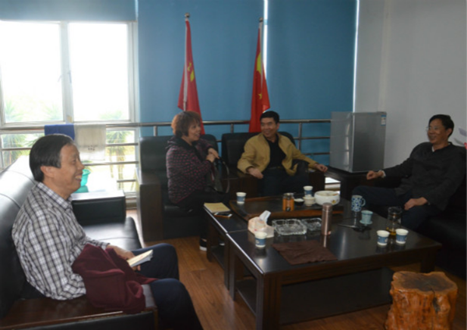

福州市委组织部陈大春处长一行莅临我院调研指导

2018年4月18日下午，福州市委组织部党管处陈大春处长、福州市委教育工委组统处何睦童处长一行5人莅临我院开展党建调研，并对我院党建工作进行了悉心指导。学院党委林新辉书记、王秋宏副院长及各党总支书记、副书记陪同调研。

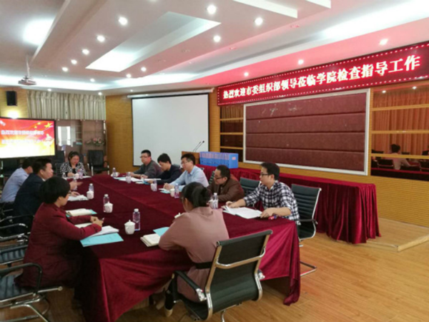

陈处长一行认真查阅了学院党建工作材料，并就学院近年来党建开展情况、党员发展情况等方面开展了交流座谈。会上，学院党委林新辉书记就党委的组织架构、发展党员、党费收缴和使用、“三会一课”、制度落实、党员志愿者活动等方面向陈处长一行做了详细的介绍。与会同志还就党建工作中面临的问题及现状进行了充分交流。
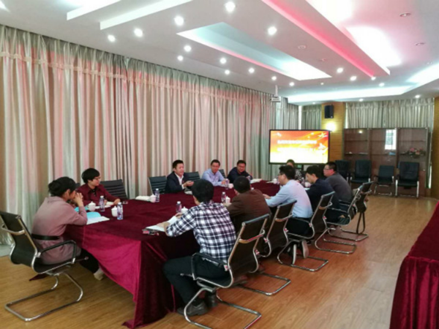

陈大春处长充分肯定了学院党委在党建工作中取得的成绩，希望学院党委能够抓小抓细，不要忽视细微的问题，还积极推动学院党员志愿者与三坊七巷管委会对接共建，实现党员志愿者活动与党员自身提高融合，开展有意义的党员志愿者活动。

我院经济管理系教师赴
湖南现代物流职业技术学院交流学习

物流金融专业人才培养模式如何？怎么做好物流金融专业校企合作？物流金融管理学生就业如何？4月24日，我院经济管理系游筱婷等四位教师带着这些问题，前往湖南现代物流职业技术学院参观学习，向兄弟院校学习物流金融管理的办学经验。
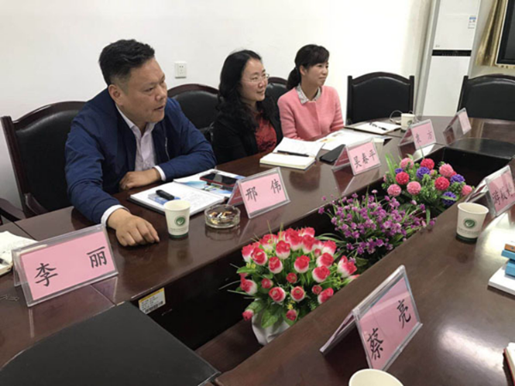

湖南现代物流职业技术学院物流商学院邢伟副院长、物流金融管理教研室吴春平主任等热情接待我院游筱婷老师一行。双方就人才培养等方面展开深入的交流。交流会上，邢伟副院长对我院一行的到来表示热烈的欢迎，他详细介绍了物流商学院的办学历程和办学情况，希望两校以此次交流为契机，加强沟通和交流，进一步增进情谊。吴春平主任就物流金融管理专业的专业开设情况、师资情况、人才培养定位以及课程开发情况作了详细介绍，并对校企合作、现代学徒制的人才培养模式进行了深入分析。此外，双方还就专业建设和实训室建设等问题进行了深入探讨。
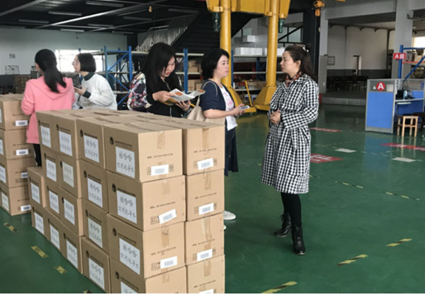

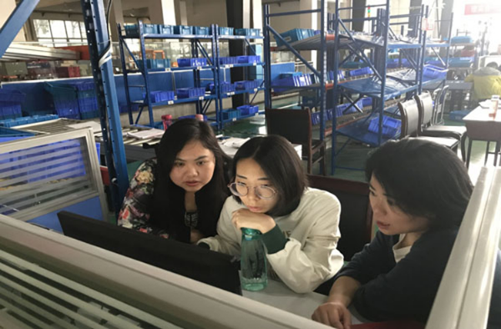

考察期间，游筱婷老师一行还参观了物流管理学院的实训基地，旁听了物流管理、物流金融管理专业课程、实训课程，并与该专业老师进行了深入交流。
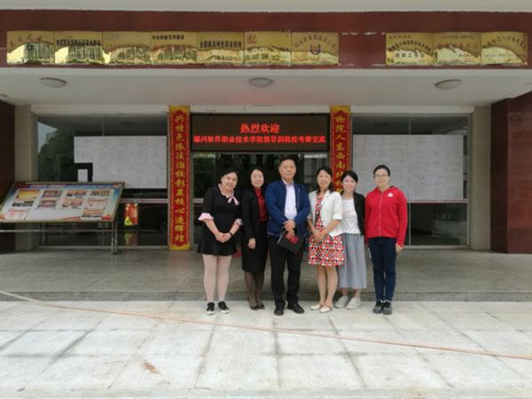

湖南现代物流职业技术学院创建于1965年，是全国唯一一所以现代物流为主导专业的公办全日制普通高等院校，有着得天独厚的区位优势和50年办学经验。2008年经省教育厅批准牵头成立了湖南省第一家职教集团——湖南现代物流职业教育集团，该集团于2011年被评为湖南省示范性职业教育集团，被教育部职成司誉为“助力行业，引领产业”典型集团化办学模式。通过此次考察学习，不仅明晰了我院物流金融专业人才培养目标定位，收获了宝贵经验和创新思路，也为我院进一步加强和完善物流金融专业建设奠定了良好基础。

经济管理系向“校企合作”的大道上坚定前行
记经管系师生共赴永辉超市福新店参观学习

为提高学生对新零售的认知,促进校企双方深度合作，2018年5月5日，我院经济管理系彭静、游筱婷、张玲三位老师带领16级市场营销等专业11名学生前往永辉福州福新店进行门店观摩体验学习。
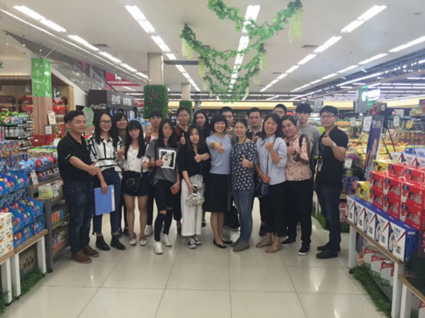

在历时三个小时的参观学习中，永辉福新店店长林荣生店长向师生们介绍了超市概况、卖场陈列及营销技巧，并带领大家体验卖场内的新零售高科技设备。通过现场的实际体验，学生们对卖场运营、超市整体布局、商品陈列及营销等知识与技能有了更直观、更深刻的了解。校企双方就零售行业人才需求状况、人才培养模式、实践课程开发、实训实习环节等进行了深入交流与探讨，并达成校企合作初步方案。希望校企双方精诚合作，力争培养出具有创新能力的高素质技能型零售人才。
永辉超市是中国大陆首批将生鲜农产品引进现代超市的流通企业之一，被国家七部委誉为中国“农改超”推广的典范，中国500强企业之一，是国家级“流通”及“农业产业化”双龙头企业，荣获“中国驰名商标”。其中，永辉福新店是永辉集团在福建区的标杆旗舰店之一。

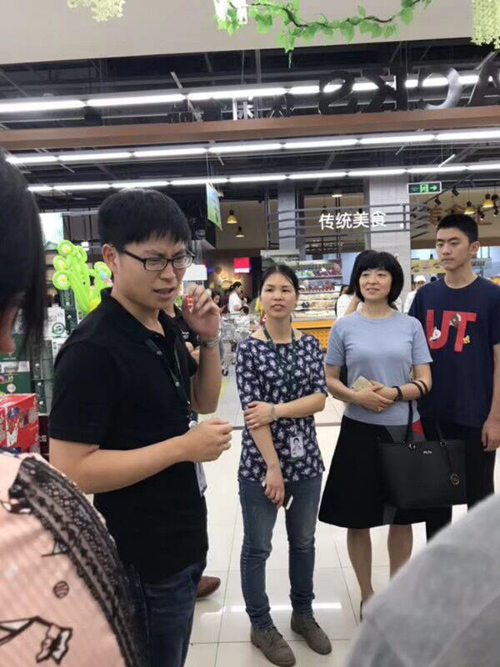

随后，在福新店会议室的座谈会上，学生们就卖场的观摩体验、永辉的培训机制、如何成为永辉合伙人等进行提问。林荣生店长和门店各小店长耐心地对学生们的问题一一解答，跟学生们分享了在永辉学习和成长的经历，并且热情邀请大家未来加入永辉。

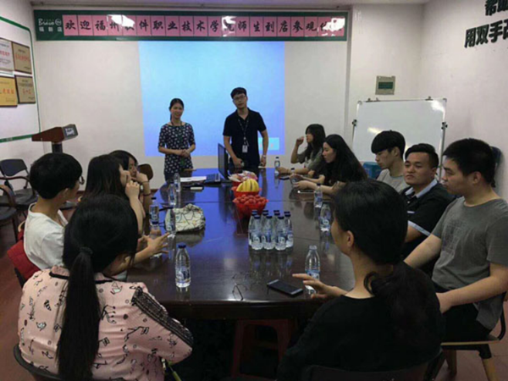

对于这些即将步入工作岗位的学生来说，这次的永辉之行，让他们对永辉的合伙人制度有了更深切的了解，一些学生在参观学习过程中展现了对永辉极大的就业热情。希望学生们能把握机会，努力学习，提升个人技能，获得满意的工作岗位。

长乐区领导现场办公，确保学院新校区项目快速推进

5月11日，长乐区许南吉书记赴学院举办方网龙网络公司开展重点项目现场办公活动，重点就加快推进学院新校区等重点项目建设进行实地调研，现场办公指导，协调解决学院新校区等重点项目的水、电、路、网等配套设施问题。区领导王命发、郑子毅，及福州新区长乐功能区管委会、区教育局、交通局等近二十个部门负责人，学院举办方网龙网络公司副总裁郑辉、天棣副总经理陈长晞及学院俞发仁常务副院长、王秋宏副院长等参加活动。

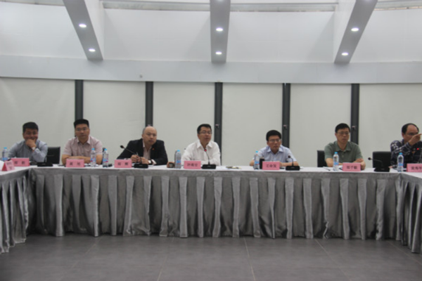

会上，天棣陈长晞副总经理就学院新校区项目中存在的水、电、路、网等六方面问题进行了专题汇报。许南吉书记强调：各级各部门要深刻认识到重点项目对临空经济区未来发展的重大意义，进一步强化对接，建立联席会议制度，完善水、电、路、网等配套设施建设，及时协调解决项目推进过程中遇到的问题。

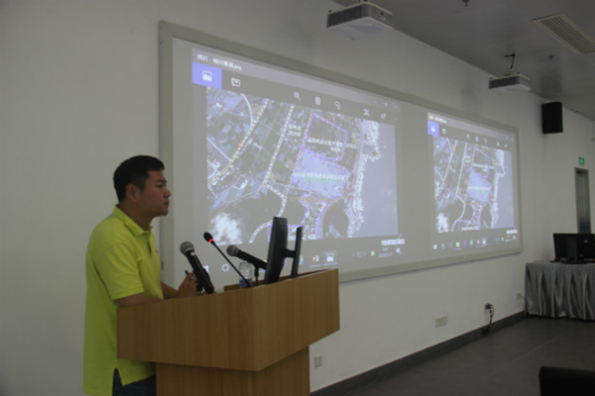

就学院新校区项目建设中存在的问题，许南吉书记要求规划局要站在长乐发展大局的角度，立足长远，适度超前，提高规划水平；供电公司要对照未来发展需求，按照集约共享的原则，尽快研究出台线路架设方案，提供充足的电力保障；远航水务公司要加强调研、全面统筹，优化规划、提升标准，改造完善现有管网，推进东区水厂建设；华润燃气公司要根据临空经济区的产业业态、落地项目等发展需求，做好管网规划，加快天然气管道敷设；住建局要加快市政道路的前期工作，确保尽快开工建设；交通局要提前谋划，优化线路，研究开辟临空经济区公交，解决重点项目和周边乡镇群众的出行；教育局要解放思想，创新举措，加强与我院的交流合作，拓展中小学生的课外活动和社会实践；通信部门要加大投入，加强通讯信号覆盖，为数字经济的发展奠定基础；有关乡镇要加快征交地进度，为项目建设营造良好的外部环境。
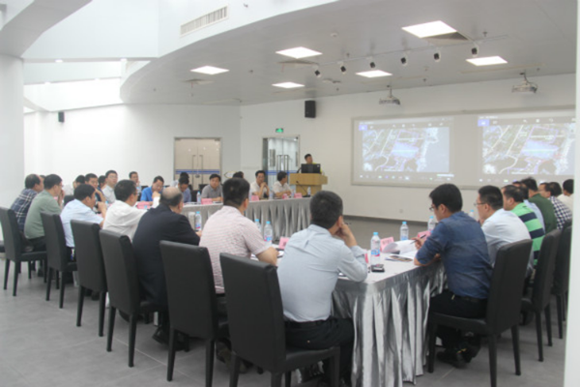

市教育局团委陈硕书记来我校调研共青团工作

2018年5月15日14:30，市教育局团委陈硕书记到我校调研指导共青团工作。院党委林新辉书记、林承超院长、刘建华院长助理、各系党总支副书记陪同参观交流。
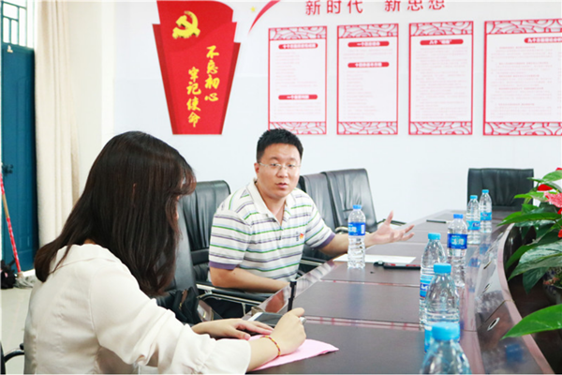
随后在党员活动室，陈硕书记与我院刘建华院长助理及共青团相关干部进行了面对面的亲切交流。首先，卓白云老师对学院目前的办学规模、共青团结构规模、院团委的品牌活动进行了详细介绍，陈硕书记对我院的特色团学活动、VR红色教育资源等工作的开展提出了肯定与褒奖，对团学工作今后如何继续加强学生意识形态教育，社团特色品牌对接等提出建设性指导意见，希望今后能够更多得与各大高校、中小学合作，提供平台，让学生走出去、长见识，拓宽视野和格局。
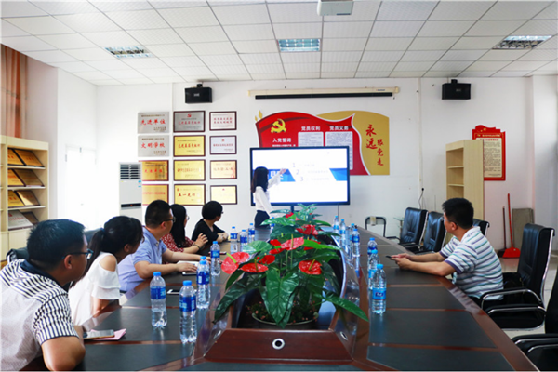
陈硕书记强调，高校共青团组织肩负着组织、引导和服务青年的重要政治任务，新媒体给青年成长与发展带来的持续的变革和影响，对高校共青团工作提出了更新、更高的要求，新媒体所形成的新意见表达方式与社会参与平台，也为高校共青团更好地开展工作提供了新的机遇。希望学校认真贯彻落实团中央和教育部联合印发的高校共青团改革实施方案，从“凝聚青年、服务大局、当好桥梁、从严治团”的四维格局做好改革工作，认真分析、准确把握当代青年在新媒体影响下的思想状况和行为模式，加以引导，做好共青团工作。
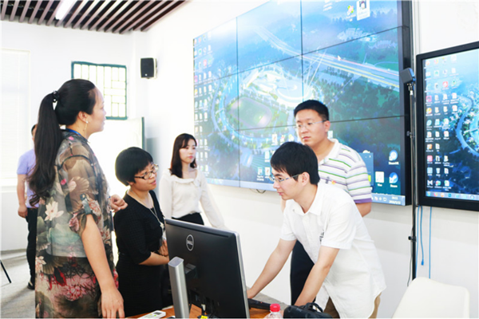
会后，陈硕书记参观了我院虚拟现实技术（VR）室内教学课题研究室。

我院学生资助管理中心
标准化建设接受省教育厅评估验收

2018年5月16日下午，我院学生资助管理中心标准化建设接受省教育厅评估验收。由南平市教育局林元树副局长担任组长，省教育厅学生资助管理中心陈锋科长、三明市宁化县教育局学生资助管理中心陈小芳主任、福建师范大学闽南科技学院资助管理中心负责人张凡老师组等组成的专家组进校实地评估。院党委林新辉书记、林承超院长、刘建华院长助理和相关部门负责人等陪同检查。
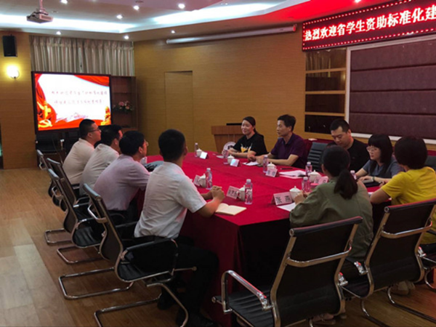
专家组在听取了刘建华院长助理关于学院的资助标准化建设情况的汇报后，实地查看了学生资助管理中心办公室、档案室等地，并对照“机构建设、业务职能、管理规范、工作经费、硬件设施、宣传教育”等6个一级指标、17个二级指标逐一进行核查量分，最终我院学生资助管理中心综合得分达到评估标准，通过省级验收。
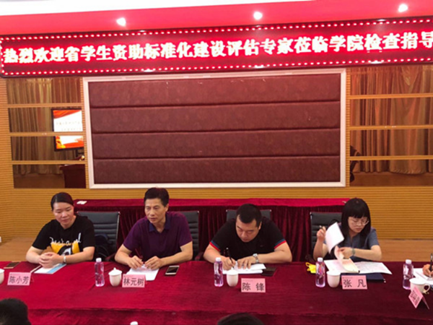
在反馈会上，专家组一行对我院的资助标准化创建工作给予了高度评价，并在进一步做好学生资助工作，加强精准扶贫和理论研究两个方面提出整改意见。林新辉书记、林承超院长对评估验收工作组的细致工作和悉心指导表示感谢，表示将继续完善资助标准化工作，提升学院的学生资助工作水平，做好服务、精准资助。

